Tarea de Ingeniería del Conocimiento
Preparación de datos y análisis con árboles de decisión (J48) en Weka

1. Objetivo
El objetivo de esta tarea es aplicar el proceso básico de ingeniería del conocimiento sobre un conjunto de datos real: explorarlo con Weka, detectar y corregir sus problemas de calidad, y comparar el conocimiento que se extrae (en forma de árbol de decisión) antes y después de la limpieza. La pregunta que guía el trabajo es si limpiar los datos mejora realmente el modelo y las reglas que de él se obtienen.

2. Descripción del conjunto de datos
Se utilizó el conjunto Pima Indians Diabetes (archivo ARFF con relación pima_diabetes), que contiene 768 instancias de mujeres de al menos 21 años de herencia pima, con 8 atributos numéricos y una clase binaria que indica si la prueba de diabetes resultó positiva (268 casos) o negativa (500 casos). Es un problema de clasificación supervisada. No hay valores faltantes declarados en el archivo.
Atributo | Significado | Observación
preg | Número de embarazos | El valor 0 es posible y válido (111 casos).
plas | Concentración de glucosa en plasma | Un valor 0 no es posible.
pres | Presión arterial diastólica (mm Hg) | Un valor 0 no es posible.
skin | Grosor del pliegue cutáneo del tríceps (mm) | Un valor 0 no es posible.
insu | Insulina sérica a las 2 horas (mu U/ml) | Un valor 0 es en la práctica un dato faltante.
mass | Índice de masa corporal (kg/m²) | Un valor 0 no es posible.
pedi | Función de pedigrí de diabetes | Resume el historial familiar de diabetes.
age | Edad (años) | Sin problemas evidentes.
class | Resultado de la prueba | tested_positive / tested_negative.

3. Problemas de calidad detectados
Aunque el archivo no declara valores faltantes, las estadísticas de la pestaña Preprocess muestran un mínimo de 0 en plas, pres, skin, insu y mass. Estos ceros son biológicamente imposibles, así que en realidad son datos faltantes codificados como 0. Si no se tratan, el algoritmo los toma como valores reales y los usa para construir reglas.
Atributo | Ceros | % del total | Media sin los ceros (valor de reemplazo)
plas | 5 | 0,7 % | 121,69
pres | 35 | 4,6 % | 72,41
skin | 227 | 29,6 % | 29,15
insu | 374 | 48,7 % | 155,55
mass | 11 | 1,4 % | 32,46

4. Procedimiento en Weka
- Se cargó el archivo en la pestaña Preprocess y se revisaron las estadísticas y los histogramas de cada atributo, donde se detectaron los ceros anómalos.
- Se construyó el árbol sin limpiar: en Classify se eligió trees > J48 con los parámetros por defecto y validación cruzada de 10 particiones.
- Se limpiaron los datos en dos pasos: primero el filtro unsupervised > attribute > NumericCleaner sobre los atributos 2 a 6 (plas, pres, skin, insu, mass), con umbral mínimo 0,5 y reemplazo por valor faltante (NaN); luego el filtro unsupervised > attribute > ReplaceMissingValues, que sustituye cada faltante por la media del atributo.
- Se repitió J48 con la misma configuración sobre los datos limpios para obtener el árbol limpiado.
- Se compararon ambos árboles y sus métricas de la validación cruzada.

5. Resultados

5.1 Árbol sin limpiar
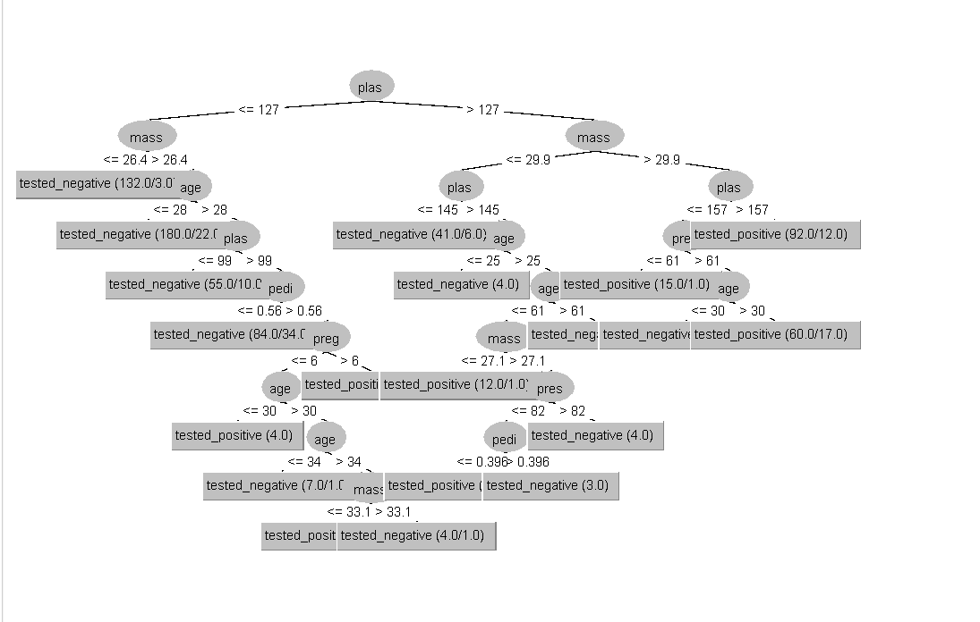
Figura 1. Árbol J48 generado con los datos originales.
- Tiene 20 hojas y un tamaño de 39 nodos.
- La raíz es plas con umbral 127, lo que indica que la glucosa es el atributo más informativo.
- Usa plas, mass, age, pedi, preg y pres. No usa skin ni insu.
- Su desempeño en validación cruzada es de 73,83 % de instancias bien clasificadas (567 de 768) y un Kappa de 0,416.
- Hay hojas poco confiables, como tested_negative (84.0/34.0), donde 34 de 84 instancias quedan mal clasificadas.
- La regla más sólida es plas > 157 y mass > 29.9, que lleva a tested_positive (92.0/12.0).

5.2 Árbol limpiado
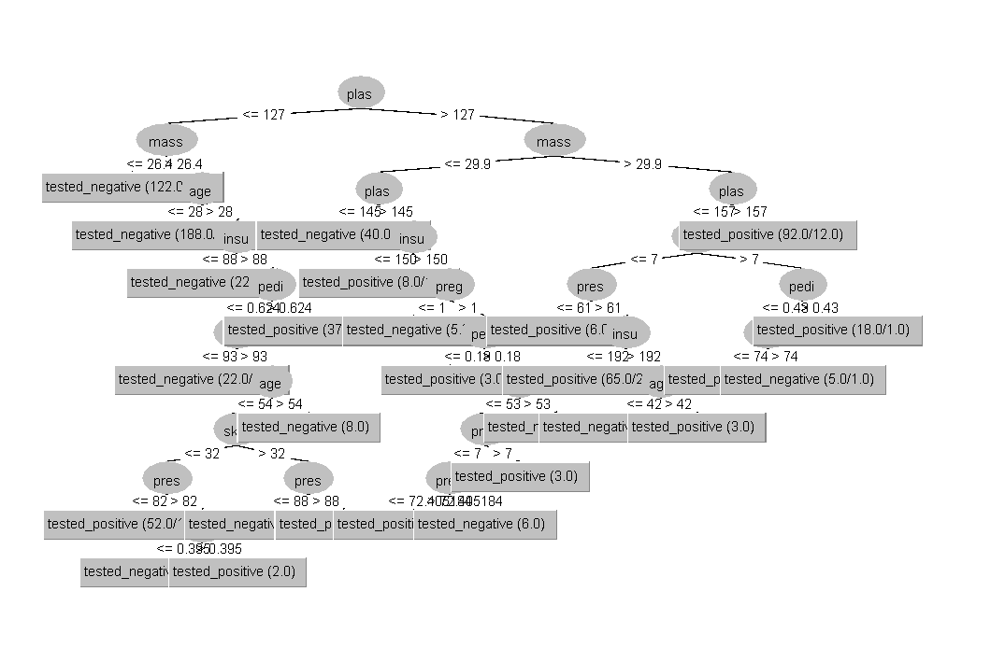
Figura 2. Árbol J48 generado con los datos después de reemplazar los ceros por la media.
- Tiene 27 hojas y un tamaño de 53 nodos, es decir, es considerablemente más grande que el original.
- La raíz sigue siendo plas ≤ 127, y la regla plas > 157 y mass > 29.9 → positivo (92.0/12.0) se mantiene idéntica.
- Ahora aparecen insu y skin como nodos de decisión, además de plas, mass, age, pedi, preg y pres.
- La primera hoja cambia de 132 a 122 instancias: las 10 que salen son registros con mass = 0 que, al recibir la media (32,46), pasan a la rama mass > 26.4. La hoja de age ≤ 28 sube de 180 a 188 por el mismo motivo.
- Aparece un corte en pres ≤ 72.405184, que es exactamente la media usada para rellenar la presión. Es una señal de que el árbol está separando filas imputadas de filas reales.
- Su desempeño en validación cruzada es de 72,27 % (555 de 768) y un Kappa de 0,397.

6. Comparación
Aspecto | Árbol sin limpiar | Árbol limpiado
Número de instancias | 768 | 768
Atributo raíz | plas (≤ 127) | plas (≤ 127)
Atributos usados | plas, mass, age, pedi, preg, pres | plas, mass, age, insu, skin, pedi, preg, pres
Número de hojas | 20 | 27
Tamaño del árbol | 39 | 53
Instancias bien clasificadas | 73,83 % (567) | 72,27 % (555)
Kappa | 0,416 | 0,397
Falsos negativos (positivos clasificados como negativos) | 108 | 99
Falsos positivos (negativos clasificados como positivos) | 93 | 114
Regla más confiable | plas > 157 y mass > 29.9 → positivo (92/12) | plas > 157 y mass > 29.9 → positivo (92/12)

7. Análisis
El resultado principal es contraintuitivo: limpiar los datos con reemplazo por la media no mejoró el modelo. La exactitud bajó cerca de 1,6 puntos porcentuales (de 73,83 % a 72,27 %), el Kappa bajó de 0,416 a 0,397 y el árbol creció de 20 a 27 hojas. Un árbol más grande y con menor exactitud es un indicio de sobreajuste.
Una explicación razonable es que la imputación por la media no recupera información real. Para insu, cerca de la mitad de las filas recibió el mismo valor (155,55), y para skin cerca de un tercio recibió 29,15. El árbol puede usar esas columnas para crear divisiones que en parte reflejan qué filas fueron rellenadas y no una relación real con la diabetes. El corte en pres ≤ 72.405184 es una evidencia directa de este efecto, porque coincide con el valor de relleno.
Además, la limpieza sí tuvo un efecto sobre los tipos de error: los falsos negativos bajaron de 108 a 99, pero los falsos positivos subieron de 93 a 114. Según el contexto, esto puede ser valioso (en diagnóstico médico suele ser más grave no detectar un caso), aunque en términos globales el balance no mejoró.
Lo que sí se mantuvo es lo más importante del conocimiento extraído: plas es la variable raíz y la regla plas > 157 y mass > 29.9 → positivo se conserva intacta. Esto sugiere que esa regla es robusta y no depende de cómo se traten los datos faltantes.
Una limitación de este análisis es que se comparó una sola corrida de validación cruzada, por lo que una diferencia de 1,6 puntos podría estar dentro del ruido. Para afirmar que la limpieza empeora el modelo habría que repetir la evaluación con varias semillas.

8. Conclusiones
- Los ceros en plas, pres, skin, insu y mass son datos faltantes ocultos, y detectarlos es el primer paso de la preparación de datos.
- Limpiar no siempre mejora el modelo: reemplazar por la media produjo un árbol más complejo (27 hojas frente a 20) y ligeramente menos exacto (72,27 % frente a 73,83 %).
- Imputar masivamente atributos con mucha información faltante, como insu (48,7 %) y skin (29,6 %), introduce valores artificiales que el árbol puede interpretar como patrones.
- La glucosa (plas) y el índice de masa corporal (mass) son los factores más determinantes en ambos árboles, lo que coincide con el conocimiento médico sobre la diabetes tipo 2.
- Como mejora futura se podrían probar otras estrategias, por ejemplo eliminar los atributos skin e insu, imputar con otros métodos o eliminar solo las filas con ceros en plas, pres y mass, y comparar con varias semillas de validación cruzada.

